|  |  |
| --- | --- |
|  | |
| **Návrh zařízeni pro mapovaní magnetických polí** | |
|  | |
| Titul Jméno Příjmení | |
|  | |
|  |  |
| Zvolte typ práce  2021 |  |
|  |  |
|  | |

*** nascannované zadání s. 1 ***

*** nascannované zadání s. 2 ***

*** naskenované Prohlášení str. 1 ***

*** naskenované Prohlášení str. 2 ***

ABSTRAKT

Text abstraktu v jazyce práce

Klíčová slova: klíčové slovo, klíčové slovo

ABSTRACT

Text abstraktu ve světovém jazyce (angličtině)

Keywords: keywords, keywords

Zde je místo pro případné poděkování, popř. motto, úryvky knih atp.

Prohlašuji, že odevzdaná verze bakalářské/diplomové práce a verze elektronická nahraná do IS/STAG jsou totožné.

OBSAH

Úvod 9

1. TEORETICKÁ ČÁST 10

1 Nadpis hlavní kapitola 11

1.1 Fluxgate magnetometry 12

1.2 Kvantové magnitometry 16

1.3 Magnetické indukční magnetometry 17

1.4 Hallovy magnety 18

1.5 Magnetorezistivní magnetometry 20

1.5.1 Podpodnadpis 23

2 nadpis hlavní kapitola 24

2.1 Podnadpis 24

1. PRAKTICKÁ ČÁST 25

3 nadpis hlavní kapitoly 26

3.1 Podnadpis 26

3.1.1 Podpodnadpis 26

3.2 Podnadpis 26

4 NADPIS HLAVNÍ KAPITOLY 27

4.1 Podnadpis 27

závěr 28

SEZNAM POUŽITÉ LITERATURY 29

seznam použitých symbolů a zkratek 31

seznam OBRÁZKŮ 32

seznam TABULEK 33

seznam PŘÍLOH 34

Úvod

V současné době existuje několik legend o objevu magnetitu jako materiálu, který přitahuje kovové předměty.

V jedné z publikací autor [1] uvádí, že magnetické jevy byly známy již před 4000 lety před naším letopočtem v Číně.

V té době si obyvatelé Číny kromě fyzikálních a mystických vlastností přivlastňovali magnetit. Věřilo se, že tento kámen je schopen léčit různé nemoci, v tomto ohledu byly vyrobeny amulety z magnetitu, o nichž se věřilo, že vystraší zlé duchy. Během výroby amuletů jsme experimentovali s různými formami a při výrobě amuletů bylo zjištěno, že pokud má kámen tvar jehly, bude jehla vždy směřovat na sever [2].

Starověcí Řekové o tomto materiálu dobře věděli. Římský básník a filozof Titus Lucretius Carus najednou v eseji „O povaze věcí“ napsal, že kámen, který v Řecku přitahuje železo, se po provincii Magnesia v Thesalii nazývá magnet. Zatímco v Číně se tomu říkalo magnetit.

V Evropě bylo použití magnetitu jako kompasu zmíněno v roce 1187 Angličanem Alexandrem Neckamem v kronikách „De utensilibus“ a „De nature s rerum“. Během středověku nedošlo k téměř žádné akumulaci znalostí o povaze magnetismu. Pouze mniši hovořili o tomto jevu a vytvořili některé teologické předpoklady o vlastnostech magnetu. [3]

|  |  |
| --- | --- |
|  | TEORETICKÁ ČÁST |

Nadpis hlavní kapitola

Magnetometry jsou přístroje pro měření charakteristik magnetického pole a magnetických vlastností látek (magnetických materiálů).

Strukturálně je magnetometr zařízení, jehož hlavní částí je magnet AB obrázek (Obrázek 1), zavěšený na křemenné nitě a rotující pod vlivem magnetického pole pod určitým úhlem Θ vzhledem k magnetickému mediánu. Pokud je pole vytvořeno magnetizovaným tělesem CD, je možné pomocí magnetometru měřit jeho magnetický moment a při znalosti objemu tělesa určit magnetizaci. [4]

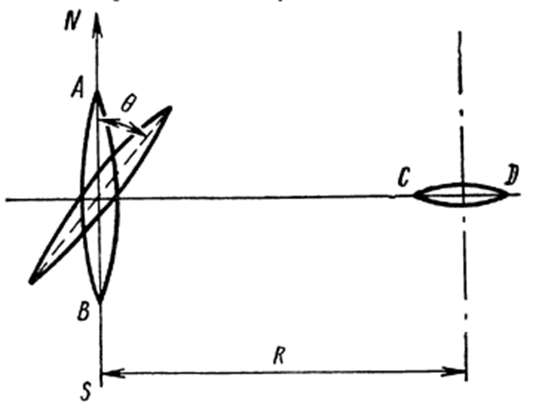

Obrázek 1 Schéma magnetometru. R – vzdálenost mezi magnety [4]

Podle moderního chápání lze o magnetech a jejich vlastnostech hovořit po změření jejich magnetických vlastností. Proces měření spočívá v porovnání dané veličiny s určitou hodnotou (standardem), která je brána jako jednotka měření. Měření jsou sérií relativně nezávislých měření prováděných měřícími přístroji.

Míry magnetických veličin se nazývají měřicí přístroje určené k reprodukci hodnoty odpovídající fyzikální veličiny v rámci chyby určené třídou přesnosti miry [5].

Magnetická pole a magnetické vlastnosti jsou charakterizovány intenzitou magnetického pole a magnetickou indukcí, magnetickým tokem a magnetickým momentem [4]

Všechny magnetometry lze rozdělit do dvou hlavních skupin podle principu použití:

magnetometry, které měří vnější magnetická pole (pole generovaná objekty) a magnetometry ke studiu vlastností magnetických polí látek.

**Podle principu zpracování signálu:**

Navzdory skutečnosti, že magnetometry mohou být v první a druhé skupině, funkčně odlišné a strukturně odlišné od sebe navzájem, mohou používat stejné fyzikální jevy [6]. Na základě toho zvážíme typy magnetometrů podle zákonů, které jsou základem jejich práce.

Podle principu činnosti pracují magnetometry na několika hlavních typech:

* + fluxgate;
  + kvantové;
  + magnetické indukční;
  + na Hallově efektu;
  + magnetorezistivní. [1]

Navzdory již popsaným rozdílům mají magnetometry různé metody zpracování signálu a podle toho i různé hodnoty citlivosti a rozlišení.

Na základě všech těchto rozdílů lze říci, že na trhu existuje velký výběr přístrojů pro měření magnetického pole. Při výběru zařízení je třeba zvolit zařízení na základě principu činnosti a rozlišení, které je nutné k měření vybraného objektu. Kromě toho si musíte pamatovat způsob přenosu a zpracování výstupních dat zařízení.

Fluxgate magnetometry

Magnetometry Fluxgate jsou druhem ferroindukčních převodníků aktivního typu. Existují tři hlavní typy ferroindukčních převodníků:

1. mechanicky buzené měniče,
2. tepelně buzené měniče,
3. magneticky buzené měniče.

Mezi tyto patří brány toku. Obrázek (Obrázek 1a) ukazuje první typ obvodu. Převodník obsahuje křemennou desku, na kterou je nanesen feromagnetický povlak, na který je umístěna měřicí cívka. Když je na desky křemenné desky přivedeno elektrické napětí s rezonanční frekvencí, tato deska se periodicky prodlužuje a mechanicky působí na povlak. Ve výsledku se mění magnetické vlastnosti povlaku a jeho magnetická permeabilita se stává funkcí času. A v měřicí cívce je EMF úměrná složce $B_{i}$ měřeného pole, která se shoduje s podélnou osou desky a cívky [5].

Na obrázků (Obrázek 2b) je zobrazen převodník s tepelným buzením. Zde je tepelný injektor s nízkou setrvačností v kontaktu s tenkou feromagnetickou deskou nebo povlakem vyrobeným z materiálu s nízkým bodem Curie. Například z permalloy (θ = 120 ° C). Injektor a povlak pokrývají měřicí cívku. Převodník funguje, pokud je nejprve napájen stejnosměrným proudem, který zahřívá jádro na blízkou Curieovu teplotu. Současně se abnormálně zvyšuje jeho magnetická permeabilita (Hopkinsonův efekt). Poté se na vstřikovač aplikuje střídavý proud, který způsobí, že teplota pulzuje poblíž Curisova bodu na dvojnásobné frekvenci (energie přeměněná na teplo, úměrná druhé mocnině proudu). Výsledkem je, že magnetická permeabilita jádra také začne pulzovat se zdvojnásobenou frekvencí a v měřicí cívce je indukován EMF. úměrná měřené složce $B_{i} CITATION vN9K6qhWFnDnWTCe [5]$.

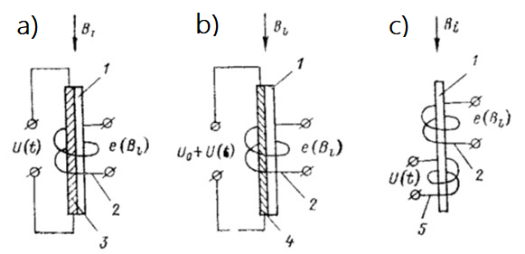

Obrázek 2 Ferro indukční převaděče: (a) s mechanickým, (b) tepelným, (c) magnetickým buzením. 1 - feromagnetické jádro (povlak); 2 - měřicí vinutí; 3 - křemenná deska; 4 - tepelný injektor; 5 - budicí vinutí [5]

Obrázek (Obrázek 2c) ukazuje tok toku s jedním jádrem, na kterém nezáleží jedno nebo dvě jádra. Nejprve, když střídavý proud prochází jádrem, to znamená, když je buzen příčným magnetickým polem, stačí mít jedno jádro. Zadruhé, i v případě podélného buzení, když je do speciálního vinutí dodáván střídavý proud, je také efektivní jednopólové tavidlo [5].

Hlavní charakteristikou, na kterou excitační pole působí, je magnetická permeabilita látky μ.

Všechny probíhající procesy jsou vždy spojeny s přítomností dvou polí různých frekvencí [7], externího měřeného a pomocného pole. Pomocné pole se vytváří v důsledku toku proudu v jednom z vinutí [8]. Tok proudu přímo souvisí s magnetickými charakteristikami feromagnetického jádra, ze kterého je jádro vyrobeno. Jádro je vyrobeno ze snadno nasytitelných magnetických materiálů, jako je železo, nikl, kobalt, některé slitiny permalloy s magnetickou permeabilitou $μ≈8000$ [9].

Tabulka Magnetická permeabilita látek [9]

|  |  |  |
| --- | --- | --- |
| **Magnetické materiály** | **Název** | **Magnetická permeabilita (μ)** |
| Diamagnet | Vizmut | 0.9998 |
| Paramagnet | Platina | 1.0003 |
| Feromagnet | Permalloy (slitina 80% niklu a 20% železa)) | 8000 |

Když vezmeme v úvahu dostatečně velký feromagnetik, při teplotě nižší než teplota Curie lze pozorovat, že celková magnetizace odebraného materiálu bude rovna nule, pokud na něj nebude aplikováno žádné vnější pole.

Bylo zjištěno, že makroskopický vzorek feromagnetik se rozpadá na mnoho oblastí se spontánní magnetizací, později se tyto oblasti nazývaly domény. Kromě toho je každá doména magnetizována na saturaci. V doméně jsou magnetizační vektory směrovány různými směry, v důsledku čehož je celková magnetizace domény nulová. Domény jsou odděleny hranicemi, ve kterých dochází k rotaci magnetizačního vektoru z orientační charakteristiky jedné domény do orientační charakteristiky sousední. Tyto hranice se nazývají – Blochovy stěny a jsou graficky znázorněny na obrázků (Obrázek 3) [10].

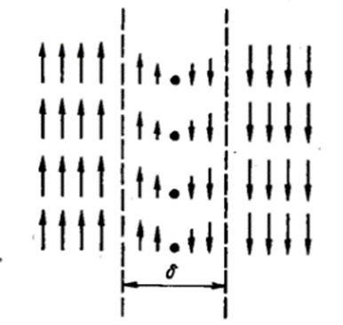

Obrázek 3 Změna směru magnetizace při průchodu stěnou Bloch (σ je tloušťka stěny) [10]

Když vezmeme v úvahu malou plochu feromagnetického vzorku, ve které se domény již vytvořily bez účasti vnějšího magnetického pole. Poté, když se na feromagnet $\overset{→}{H}>0$ aplikuje vnější magnetické pole, počet oblastí, směr magnetických momentů, které jsou nejblíže k orientaci pole $\overset{→}{H}$, se v důsledku sousedních oblastí zvýší. To vše nastane v důsledku posunutí hranic oblastí, což je znázorněno na obrázku 3, oblasti I a II obrázek (Obrázek 4) [1].

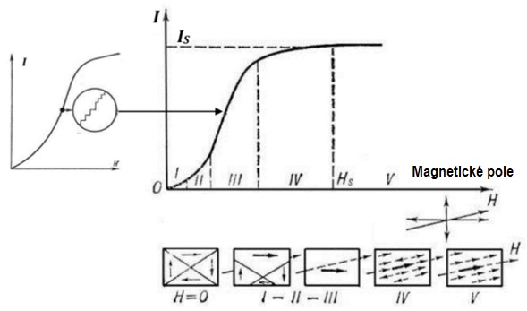

Obrázek 4 Změna doménové struktury feromagnetu se zvýšením síly vnějšího magnetického pole [1]

V oblasti II dochází k nevratnému posunutí hranic (to je takový proces, že pokud je odstraněn vnější zdroj magnetického pole, vzorek se nevrátí do původního stavu). Toto posunutí doménových stěn je způsobeno vadami v krystalové struktuře. K překonání defektů hranicí dochází při skoku. Takových skoků může být mnoho ($>{10}^{6}$). Skoky označují stupňovitý charakter magnetizační křivky, který je znázorněn na obrázků (Obrázek 4) strmé oblasti grafu, tento efekt se nazývá Barkhausenův efekt. S dalším nárůstem magnetického pole se moment $\overset{→}{I}$ otáčí směrem k poli $\overset{→}{H}$, dokud se s ním úplně neshoduje, obrázků (Obrázek 4) region III. V určitém smyslu bude feromagnet již sestávat z jedné domény, ve které bude magnetický moment $\overset{→}{I_{S}}$ I podél aplikovaného pole $\overset{→}{H}$ na obrázků (Obrázek 4) region IV. Státu se říká technická saturace. [1]

Pokud budeme pokračovat ve zvyšování intenzity magnetického pole, pak saturační magnetizace $\overset{→}{I_{S}}$ nezmění svůj směr, ale její absolutní hodnota se mírně zvýší v důsledku paraprocesního efektu na obrázků (Obrázek 4) region V je spojen s teplotními výkyvy, ke kterým dochází uvnitř vzorku, tyto procesy zabraňují paralelní orientaci všech otočení. Popsaná křivka se nazývá magnetizační křivka feromagnetu. [1]

Kvantové magnitometry

Kvantové magnetometry jsou založeny na fyzikálních jevech vznikajících při interakci mikročástic s magnetickým polem [4]. Tyto jevy jsou volně uspořádaná precese jaderných nebo elektronických magnetických momentů [11]. Precesi elektronů předpověděl v roce 1895 anglický fyzik Joseph Larmon. Na základě jeho úvah si pohybová rovnice systému elektronů pod vlivem magnetického pole zachovává svoji formu, pokud předpokládáme, že referenční rámec rotuje kolem směru indukčního vektoru magnetického pole společně s elektrony s frekvencí

|  |  |  |
| --- | --- | --- |
|  | $$ω_{L}=\frac{eH}{2mc}$$ | (1) |

kde, $e$ a $m-$ náboj a hmotnost elektronu, $H-$ síla magnetického pole, $c -$ rychlost světla [1].

Uvažujme na obrázků (Obrázek 5), kde je vektor síly magnetického pole označen černou šipkou, zatímco červená označuje směr magnetického momentu elektronů. Rotace vektoru magnetického momentu elektronu kolem vektoru síly magnetického pole je podobná rotaci vrcholu, který se nazývá Larmorova precese.

O něco později vědci zjistili, že precese může být nejen pro elektrony, ale také pro atomy, protony a atomová jádra. Nabité částice, které jsou v magnetickém poli a mají vektor momentu hybnosti, tedy mají precesi. Larmonova precese je způsobena působením Lorentzovy síly. Například precesní frekvence $ω$ je úměrná velikosti magnetické indukce $H$ měřeného pole. Kde $ω = γ * H$, $γ -$ je gyromagnetický poměr, pro proton (ve vodě) ≈ 42,57602 MHz/T. Frekvence se měří indukčním signálem, který je indukován magnetizací při precesi v cívkách obklopujících zkumavku vodou [12].

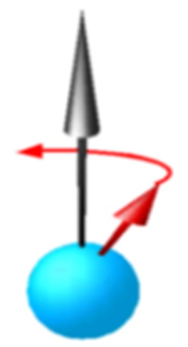

Obrázek 5 Směr vektoru magnetického pole a vektoru magnetického momentu [1]

Uvažujme o nejjednodušším schématu kvantového magnetometru pro měření magnetického pole metodou volné precese. Látka obsahující atomy vodíku (například destilovaná voda) působí jako pracovní látka. Pracovní látka v nádobě je umístěna uvnitř indukčního vinutí $L$ na obrázků (Obrázek 6). Na stejné vinutí se aplikuje obdélníkový proudový impuls, který vytváří magnetické pole $H_{0}=10 mT$. V magnetickém poli, které je vytvářeno magnetickým vinutím $L$, se magnetické momenty protonů stávají stejnou magnetickou orientací, v důsledku čehož vytvářejí celkový celkový magnetický moment. Na konci pulzu protony precese v měřeném magnetickém poli kolem vektoru intenzity $H$. Výsledkem je, že celková synchronní precese protonů indukuje střídavý EMF ve vinutí, jehož frekvence se rovná frekvenci protonové precese. Měřením frekvence proudu v indukční cívce na obrázků (Obrázek 6) se získá hodnota magnetické indukce. Jelikož velikost EMF má několik mikrovoltů, je nutné, aby zisk $Z$ byl asi milion. Zesilovač by také měl mít nízkou hladinu šumu a měl by být dostatečně lineární. Jako měřič $I$ se používají elektronické měřiče frekvence s digitálním odečtem. Tyto magnetometry mají přesnost až několik desetin nanotesla.

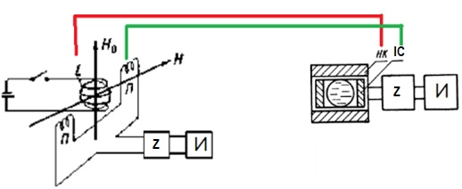

Obrázek 6 Schéma zařízení pro měření síly magnetického pole metodou volné precese jader [4]

Magnetické indukční magnetometry

Magnetometry indukčních senzorů se vyznačují jednoduchostí konstrukce, jsou snadno vyrobitelné, spolehlivé a mají nízkou hladinu šumu.

Princip činnosti senzoru je založen na Faradayově zákoně elektromagnetické indukce. Jádro deformuje měřené magnetické pole soustředěním magnetických silových linií samo o sobě, což v konečném důsledku zvyšuje magnetický tok spojený s otáčkami měřicí cívky. Podle rovnice (2) je možné vypočítat napětí $U$ na výstupu indukčního převodníku pro externí magnetické pole $H$, harmonicky se měnící s cyklickou frekvencí $ω$.

|  |  |  |
| --- | --- | --- |
|  | $$U=iωμ_{eff}NH_{0}S$$ | (2) |

Kde $i -$ je imaginární jednotka, $μ_{eff} -$ μ je efektivní magnetická permeabilita jádra, $μ_{0} =4π*{10}^{-7} H/m$, kde $m -$ je magnetická permeabilita vakua, $N-$ je počet závitů v cívce, $H_{0} -$ je amplituda síly magnetického pole, $S = d^{2}/4$ $-$ průřezová plocha jádra. Proměnné, které se také používají při výpočtu, $l-$ je délka jádra, $l_{k}-$ je délka cívky, $d-$ je průměr jádra, $D-$ je vnější průměr cívky jsou zobrazeny na obrázků (Obrázek 1). Strukturálně je indukční senzor induktor s feromagnetickým jádrem ve stejném pouzdře jako předzesilovač [13].

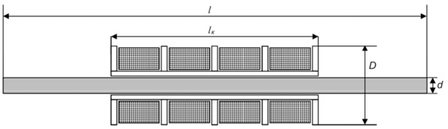

Obrázek 7 Konstrukční prvky snímače indukčního magnetického pole [13]

Senzor je schematicky zobrazen na obrázků (Obrázek 8).

Když se mění síla vnějšího magnetického pole, dochází k proporcionální změně indukčnosti vnějšího magnetického pole, což vede k proporcionální změně indukčnosti cívky a ke změně frekvence generátoru na obrázků (Obrázek 8). Proto měřením frekvence signálu je možné určit indukci měřeného magnetického pole.

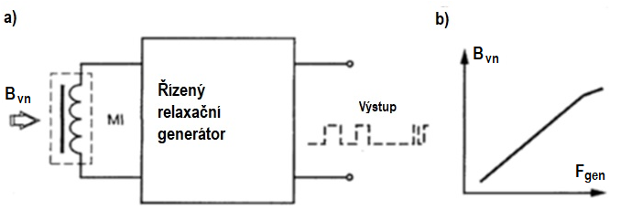

Obrázek 8 Řízený relaxační generátor [1]

Hallovy magnety

Zařízení s Hallovým jevem jsou typem zařízení založených na galvanickém efektu.

Protože jakýkoli proud je pohyb nabitých částic, vyplývá z toho, že Lorentzova síla působí na pohybující se náboj v magnetickém poli [14].

Hallovým efektem je vznik EMF $E_{x}-$ na bočních plochách polovodičové desky pod působením magnetického pole. Pro směr magnetického pole vezměte osu $Oz$ na obrázků (Obrázek 9) a nechte proud protékat ve směru $Ox$, ve směru $Oy$, pak vznikne potenciální rozdíl mezi plochami $A$ a $B$. [15]

Hallův efekt je pozorován také u kovů, ale je velmi slabý. K výrobě se obvykle používají polovodiče, jako je germanium (Ge), antimon indium (InSb), arsen indium (InAs), telurid a rtuť selenid (HgTe a HgSe). [4]

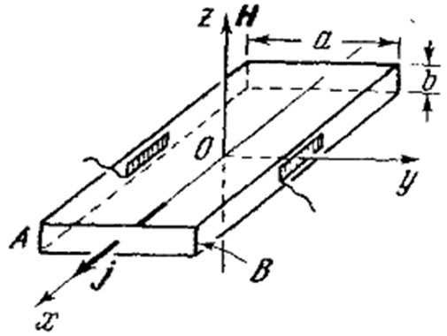

Obrázek 9 Schematické znázornění Hallova jevu [15]

Pohyb nábojů vytváří proud, který je vychýlen v magnetickém poli působením Lorentzovy síly na ně. Nejjednodušší schematický diagram je zobrazen na obrázků (Obrázek 10). K potenciálním elektrody $a$ a $b$ připojen mikroampérmetr a další odpor. Když v obvodu působí EMF síla $E_{x}$, protéká proud úměrný magnetické indukci $B$. Provozní proud $I$ převodníku je sledován ampérmetrem v obvodu a k napájení obvodu stačí pět voltů. Pokud má materiál elektronický typ vodivosti, pak se elektrony budou pohybovat proti vektoru hustoty proudu $j$ na obrázků (Obrázek 11), to znamená, že se vychýlí směrem k $A$, čímž vytvoří negativní povrchový náboj na obrázků na obrázků (Obrázek 11a). Pokud má materiál vodivost díry, v tomto případě se díry budou pohybovat ve směru vektoru hustoty proudu $j$. To znamená, že směr rychlosti je $u$ nich opačný, ale náboj $q$ také opačný, takže Lorentzova síla je také vychýlí směrem k $A$, kde se vytvoří kladný povrchový náboj na obrázků (Obrázek 11b). Pokud je na hraně $B$ kladný náboj elektronu, má materiál vodivost díry, pak náboj na hraně bude záporný.

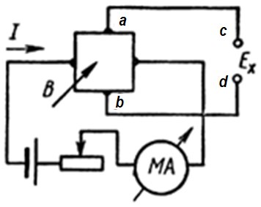

Obrázek 10 Nejjednodušší Teslometerův obvod s Hallovým převodníkem [4]

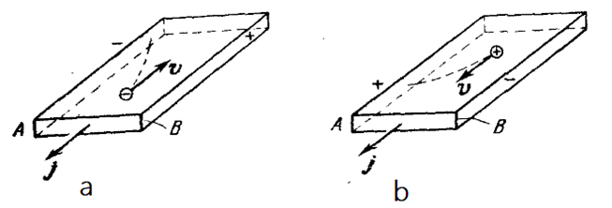

Obrázek 11 Pohyb nábojů působením Lorentzovy síly [15]

Magnetorezistivní magnetometry

Název magnetorezistivní senzory mluví sám za sebe. Prvky odporového typu jsou citlivé na magnetické pole. První, kdo popsal závislost změny odporu na magnetickém poli, byl fyzik William Thomson v roce 1856.

Princip činnosti tohoto typu senzorů závisí na zvýšení elektrického odporu vodiče, když vstupuje do magnetického pole s indukcí $B$. Bylo také zjištěno, že všechny látky mají magnetorezistenci, ale v kovech se to projevuje stokrát slabší (100 – 10 000 krát) než v polovodičích.

Když je magnetorezistor umístěn do magnetického pole a je k němu připojen zdroj proudu, Lorentzova síla začne působit na elektrony, což způsobí, že se pohyb nosičů náboje odchýlí od přímočarého pohybu. Dráha náboje je tedy ohnutá, což ovlivňuje prodloužení dráhy náboje, na obrázků (Obrázek 12). Toto prodloužení je ekvivalentní změně odporu magnetorezistoru a nazývá se Gaussův jev. [16]

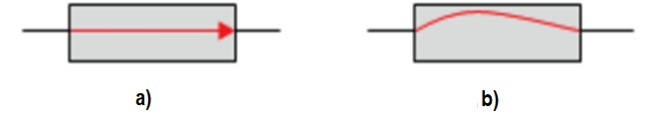

Obrázek 12 Ilustrace Gaussova jevu: a - v nepřítomnosti magnetického pole, b - v přítomnosti [16]

Na základě toho je možné měřením odporu magnetorezistoru měřit posunutí (obvykle úhlové) vzhledem k magnetorezistoru (nebo naopak, pohyb magnetorezistoru vzhledem k magnetu). Měření se provádí s konstantní indukcí magnetického pole. Můžete také měřit magnetickou indukci, když je magnet nehybný vzhledem k magnetorezistoru.

Polovodičové materiály, ze kterých jsou vyráběny magnetorezistory: indium antimonid InSt, indium arsenid InAs, nikl antimonid NiSb. Tyto polovodičové materiály jsou umístěny na křemíkovém substrátu. Eutektická slitina InSb-NiSb dotovaná telurem (známá jako SQUID) je široce používána pro výrobu magnetorezistorů.

Přesný proces měření odporu přímo závisí na magnetické indukci a na mnoha faktorech, které působí současně.

Magnetická indukce – je vektorová veličina a je základní charakteristikou pole, na kterém závisí rychlost nabité částice. Měří se v 1 T (Tesla) – indukce rovnoměrného magnetického pole, při kterém maximální točivý moment sil rovný 1 Nm působí na rám o ploše 1 $m^{2}$ a protéká ním proud 1A.

Uvažujme zjednodušený model magnetorezistoru. Je známo, že při magnetické indukci do 0,3 ... 0,5 T má závislost aktivního odporu $R_{B}$ magnetorezistoru tvar (3),Zde $R_{a}$ je hodnota aktivního odporu při indukci 5; $R_{a}$ je hodnota aktivního odporu při indukci $R=0$; $a –$ koeficient proporcionality, závisí na vlastnostech materiálu magnetorezistoru. [16]

|  |  |  |
| --- | --- | --- |
|  | $$\frac{△R}{R_{0}}=\frac{R_{b}-R_{0}}{R_{0}}=aB^{2}$$ | (3) |

Když vyjádříme hodnotu $R$ ze vzorce (3), můžeme napsat následující vztah jako rovnice (4):

|  |  |  |
| --- | --- | --- |
|  | $$R_{B}=R_{0}\left(1 +aB^{2}\right) =R_{0}+R_{0}aB^{2}$$ | (4) |

Так как, $R_{0}w$*а $–$* постоянные величины, можно утверждать *R0a = К,* таким образом:

Protože $R_{0}w –$ jsou konstantní hodnoty, můžeme tvrdit $R_{0}a=K$, tedy:

|  |  |  |
| --- | --- | --- |
|  | $$R_{B}=R_{0}+KB^{2}$$ | (5) |

Podle rovnice (5) vidíme, že pro velké hodnoty $B$ se závislost stává téměř lineární.

Magnetorezistory se používají k měření magnetické indukce, a to jak při konstantní hodnotě úhlu α, tak při konstantě $B$ (pro měření úhlu otáčení).

Na základě úhlu mezi směrem proudu a magnetizačním vektorem se mění odpor filmu. Změny závisí na směru magnetizace vnitřních domén vrstvy, když jsou vystaveny vnějšímu magnetickému poli. Při úhlu 90° je odpor minimální a při úhlu 0° maximální. Podle rovnice (3), s přihlédnutím k úhlu rotace magnetu, rovnice bude vypadat (6). V tomto případě, je-li úhel $oc$ roven nule, lze hodnotu relativního odporu vypočítat podle rovnice (7). Směr vektorů magnetické indukce se shoduje se směrem proudových vektorů.

|  |  |  |
| --- | --- | --- |
|  | $$\frac{△R}{R_{0}}=aB^{2}*cosα$$ | (6) |
|  | $$\frac{△R}{R_{0}}=aB^{2}$$ | (7) |

Pokud se úhel $α$ zvětší, relativní změna odporu se sníží a dosáhne nuly při $α=90°$, pak budou indukční a proudové vektory navzájem kolmé. Pokud budeme i nadále zvyšovat $α$, bude pozorováno zvýšení $AR/R_{0}$, pouze s opačným znaménkem.

Strukturálně je magnetorezistor vyroben ve formě izolačního substrátu s nalepenou polovodičovou vrstvou, který je zvenčí chráněn lakem. Substrát hraje roli mechanického rámu, který dodává struktuře pevnost na obrázků (Obrázek 13). K měření magnetického pole však jeden takový prvek nestačí; k tomu je vytvořen obvod měřicího můstku na obrázků (Obrázek 14) ve forma integrovaného čipu. V tomto případě čtyři připojené magnetorezistory mění svůj odpor, když vstupují do magnetického pole. Všimněte si, že odpor se mění v sousedních pažích, naproti znaménku. Při vystavení magnetickému poli se stejnou polaritou bude změna odporu rezistorů R1 a R3 se stejným znaménkem a změna v druhém rameni R2 a R4 bude s opačným znaménkem. Tento obvod zdvojnásobuje citlivost magnetometru. Poté výstupní signál přejde na vstup lineárního zesilovače a poté do elektronického obvodu pro zpracování měřeného signálu.

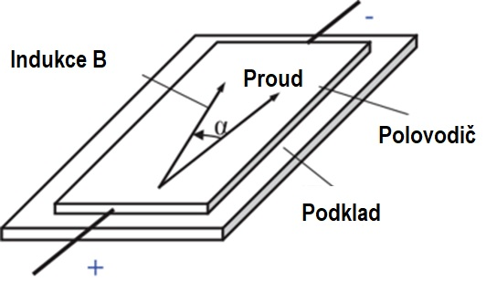

Obrázek 13 Zjednodušený obraz magnetorezistoru [16]

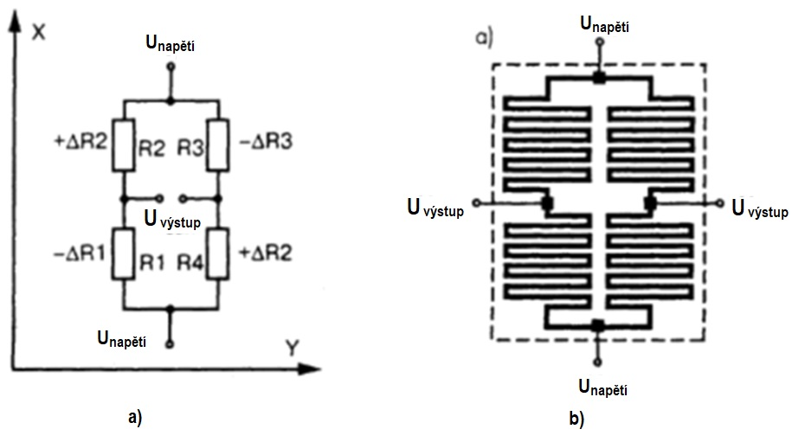

Obrázek 14 Schematické znázornění magnetorezistoru [16]

Podpodnadpis

text

nadpis hlavní kapitola

text

Podnadpis

text

|  |  |
| --- | --- |
|  | PRAKTICKÁ ČÁST |

nadpis hlavní kapitoly

text

Podnadpis

text

Podpodnadpis

text

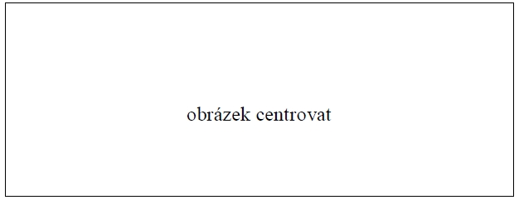

Obrázek 15 Popisek obrázku

text

Podnadpis

text

Tabulka 2 Popisek tabulky

|  |  |  |  |
| --- | --- | --- | --- |
| **Záhlaví tabulky 1** | **Záhlaví tabulky 2** | **Záhlaví tabulky 3** | **Záhlaví tabulky 4** |
| První řádek | 0,98 | 123,97 | 1258,58 |
| Druhý řádek | 1,5875 | 11,0334 | 251,005 |

NADPIS HLAVNÍ KAPITOLY

text

Podnadpis

text

závěr

text

SEZNAM POUŽITÉ LITERATURY

|  |  |
| --- | --- |
| [1] | Кравцов А.В., Алексеев. *Лабораторный практикум по общей физике (электричество и магнетизм): Измерение магнитного поля соленоидов датчиком Холла.* 2012. 2012. Москва: МГТУ им. Н.Э. БАУМАНА, 2012, . |
| [2] | Давыдова, Татьяна. История магнита. *Mirmagnitov.ru* [online]. Москва, 2016 [cit. 2021-02-18]. |
| [3] | THOMAS, Haye. Александр Неккам - Alexander Neckam. *Александр Неккам - Alexander Neckam* [online]. USA, 2017 [cit. 2021-02-18]. Dostupné z: https://ru.qaz.wiki |
| [4] | Чернышев, Е., Н. Чернышева, Е. Чечурина *a Н.В. Студенцов*. Магнитные измерения на постоянном и переменном токе: практическое пособие. Москва: Государственное издательство стандартов, 1962. ISBN УДК 538.082/.083. |
| [5] | Афанасьев, Ю.В., Н.В. Студенцов, *В.Н. Хорев, Е*.Н. Чечурина a А.П. Щелкин. Средства измерений параметров магнитного поля. Энергия: Ленинград, 1979. ISBN УДК 621.317.39.536.53. |
| [6] | Прищепов, С.К. a К.И. Власкин. *Магнитометрический прибор для обнаружения* скрытых подземных объектов. Уфимский государственный авиационный технический университет: Уфа, 2011. Dostupné z: doi:УДК 681.584.311 |
| [7] | Кифер, И. a Е. Чечурина. Приборы для *измерения магнитных величин. 3* изд. Москва: Москва, 1962. ISBN ББК З843.5-5 + З222 + В373.3. |
| [8] | Тараканц, Евгений. Феррозондовый магнитометр для системы ориентации малых *космических аппаратов. Томск,* 2016. Магистерская диссертация. Национальный исследовательский Томский Политехнический Университет. Vedoucí práce В.П. Баранов. |
| [9] | WICKER, Lina, Sandro MOSQUITOS a Sandro POLISH. *Инженерный справочник.: Магнитная проницаемость* основных материалов, таблица. [online]. Rusko: Zavarka Team, 2006 [cit. 2021-02-22]. Dostupné z: https://dpva.ru |
| [10] | Энциклопедия по машиностроению XXL: Оборудование, материаловедение и механика*. Изменение направления намагниченности при* переходе через стенку Блоха [online]. 2019 [cit. 2021-02-18]. Dostupné z: https://mash-xxl.info/ |
| [11] | Померанцев, Н. М., В. М. Рыжков *a Г. В.* Скроцкий. Физические основы квантовой магнитометрии. Москва: Наука, 1972. ISBN УДК 538. |
| [12] | Александров, Е. Б. Квантовый магнитомер. Большая российская *энциклопедия. Https://bigenc*.ru [online]. Москва, © 2005–2019 [cit. 2021-02-18]. |
| [13] | Поляков, С.В., Б.И. Резников, *А.В. Щенников, Е*.А. Копытенко a Б.В Самсонов. Линейка индукционных датчиков магнитного поля для геофизических исследований. *Сейсмические приборы.* Санкт-Петербург, 2016, **2016**. Dostupné z: doi:УДК 550.8.08 |
| [14] | Калашников, С.Г. Электричество. Москва: Физматлит, *2004. ISBN 5-9221-0312-1.* |
| [15] | Зильберман, Григорий Евсеевич. Электричество и магнетизм. Москва, *2015. ISBN 978-5-91559-207-9.* |
| [16] | Магниторезистивные датчики: Теоретические основы работы магниторезистора [online]. *2021 [cit. 2021-02-18]*. Dostupné z: Studme.org |

seznam použitých symbolů a zkratek

EMF Elektromagnetická indukce

ABC Význam první zkratky

B Význam druhé zkratky

C Význam třetí zkratky

seznam OBRÁZKŮ

Obrázek 1 Schéma magnetometru. R – vzdálenost mezi magnety [4] 11

Obrázek 2 Ferro indukční převaděče: (a) s mechanickým, (b) tepelným, (c) magnetickým buzením. 1 - feromagnetické jádro (povlak); 2 - měřicí vinutí; 3 - křemenná deska; 4 - tepelný injektor; 5 - budicí vinutí [5] 13

Obrázek 3 Změna směru magnetizace při průchodu stěnou Bloch (σ je tloušťka stěny) [10] 14

Obrázek 4 Změna doménové struktury feromagnetu se zvýšením síly vnějšího magnetického pole [1] 15

Obrázek 5 Směr vektoru magnetického pole a vektoru magnetického momentu [1] 16

Obrázek 6 Schéma zařízení pro měření síly magnetického pole metodou volné precese jader [4] 17

Obrázek 7 Konstrukční prvky snímače indukčního magnetického pole [13] 18

Obrázek 8 Řízený relaxační generátor [1] 18

Obrázek 9 Schematické znázornění Hallova jevu [15] 19

Obrázek 10 Nejjednodušší Teslometerův obvod s Hallovým převodníkem [4] 19

Obrázek 11 Pohyb nábojů působením Lorentzovy síly [15] 19

Obrázek 12 Ilustrace Gaussova jevu: a - v nepřítomnosti magnetického pole, b - v přítomnosti [16] 20

Obrázek 13 Zjednodušený obraz magnetorezistoru [16] 22

Obrázek 14 Schematické znázornění magnetorezistoru [16] 22

Obrázek 15 Popisek obrázku 25

seznam TABULEK

Tabulka 1 Magnetická permeabilita látek [9] 14

Tabulka 2 Popisek tabulky 25

seznam PŘÍLOH

Příloha P I: Název přílohy

PŘÍLOHA P i: NÁZEV PŘÍLOHY